Mapeamento da Cadeia Produtiva do Artesanato como ferramenta de sustentabilidade do Grupo Flor do Barro - Alto do Moura - Pernambuco / Brasil
Mapping of the Handicraft Productive Chain as a sustainability tool the Flor do Barro Group - Alto do Moura - Pernambuco / Brazil

Jessyane Alves dos Santos
jessyane.alves@ufpe.br
Camila Wedja Francisco de Melo
camila.wedja@ufpe.br
Germannya D Garcia Araujo Silva
germannya.asilva@ufpe.br
Ana Carolina de Moraes Andrade Barbosa
anacarolina.barbosa@ufpe.br

Resumo
Este artigo apresenta os resultados parciais do projeto de extensão “Flores do Barro: mapeamento e ideação da cadeia produtiva do artesanato” que objetiva propor, por meio do design e seu caráter dialógico, estratégias de valorização de recursos para a produção e comercialização do grupo ceramista Flor do Barro no Alto do Moura, Caruaru - Pernambuco - Brasil. O método de trabalho utilizado foi desenhado com base no Modelo de Análise da Cadeia Produtiva do Artesanato, desenvolvido pelo Laboratório de Design O Imaginário/UFPE, para coletar as informações dos atores envolvidos nas etapas: identificação da matéria-prima; processos produtivos e acesso ao mercado. Como resultados podemos identificar obstruções e/ou gargalos em relação às práticas do "saber fazer", bem como oportunidades de melhoria de aproximação de outros nichos de mercado com ênfase na capacidade criativa e produtiva da comunidade.

Palavras-chave: cadeia produtiva; artesanato; sustentabilidade.
9
Abstract
This article presents the partial results of the extension project “Flores do Barro: mapping and ideation of the handicraft production chain” which aims to propose, through design and its dialogical character, strategies for valuing resources for the production and commercialization of the ceramist group Flor do Barro in Alto do Moura, Caruaru - Pernambuco - Brazil. The work method used was designed based on the Handicraft Productive Chain Analysis Model, developed by the Laboratório de Design O Imaginário/UFPE, to collect information from the actors involved in the stages: identification of the raw material; production processes and market access. As a result, we can identify obstructions and/or bottlenecks in relation to "knows how to do" practices, as well as opportunities to improve the approach to other market niches with an emphasis on the creative and productive capacity of the community.

Keywords: productive chain; craftsmanship; sustainability

Introdução
O Brasil tem uma notável diversidade criativa. Suas expressões culturais podem ter um papel central no desenvolvimento do país, com ênfase especialmente nos povos tradicionais, indígenas e afrodescendentes. Áreas como o artesanato tradicional, pequenas manufaturas, moda e design são estratégicas para o desenvolvimento, pelo potencial de melhorar as condições de vida das comunidades (UNESCO, 2012). As autoras da presente pesquisa acreditam que a integração destas áreas criativas pode trazer benefícios econômicos, empoderamento individual e contribuição para a sustentabilidade cultural das comunidades visando geração de renda.
O Programa do Artesanato Brasileiro (PAB) visa a disseminação e a valorização da produção artesanal através da promoção de feiras para comercialização dos produtos que contribuem para a geração de renda. Em Pernambuco, o PAB atua dentro do Centro de Artesanato de Pernambuco e o Estado coordena ainda, desde 2000, na cidade do Recife, uma das maiores ações voltada para o artesanato em geral, a FENEARTE - Feira Nacional de Negócios do Artesanato que é considerada a maior feira de artesanato da América Latina, atraindo em média um público de 300 mil pessoas a cada edição.
Atualmente, mais de 11 mil artesãos estão cadastrados no Sistema de Informações Cadastrais do Artesanato Brasileiro (SICAB), sendo 77% mulheres (SEBRAE, 2013). Muitas destas artesãs precisam intercalar a prática artesanal com outras ocupações e atividades domésticas, neste contexto, desde 2017, a Secretária de Políticas para Mulheres – SPM, vinculada ao poder público municipal de Caruaru, em Pernambuco - incentiva políticas públicas para as mulheres na cidade, com ênfase no artesanato local.
Em Caruaru, o bairro do Alto do Moura, situado a sete quilômetros do centro da cidade, abriga um dos núcleos artesanais mais importantes do país e conquistou notoriedade nacional a partir da projeção de um de seus mais ilustres artistas, o Mestre Vitalino. A comercialização do artesanato é feita nas próprias casas e ateliês dos artesãos, o que possibilita que o lugar continue a ser um ponto turístico permanente. Atualmente, inspirados na reprodução das obras criadas pelo Mestre Vitalino, os temas produzidos pelos artesãos são motivos folclóricos que retratam o cotidiano do homem sertanejo: o bumba-meu-boi, o maracatu, as bandas de pífano, os retirantes da seca, o cangaço e os cangaceiros (principalmente os célebres Lampião e Maria Bonita) o vaqueiro, a vaquejada, o casamento e o ritual fúnebre na zona rural.

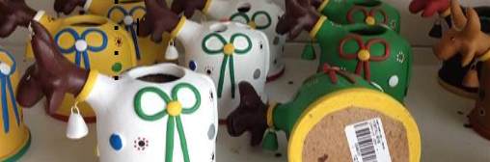
Figura 01: Bumba-meu-boi, souvenir do Alto do Moura.
Fonte: Barbosa (2017).

A ABMAM - Associação dos Artesãos em Barro e Moradores do Alto do Moura, tem registrado mais de 700 artesãos que, em sua maioria, trabalham produzindo peças utilitárias, bonecos e obras surrealistas que seguem a estética do Mestre Galdino, contemporâneo de Mestre Vitalino.
Barbosa (2019) considera, após uma observação participante no bairro, que a prática da atividade artesanal no Alto do Moura ocorre, em sua maioria, de forma individual, mas tradicionalmente inserida em grupos familiares que compartilham espaços de criação, produção e comercialização. Mesmo dentro deste contexto familiar as práticas individualistas dominam o cotidiano dos artesãos, cada um trabalha de forma autônoma e é responsável por sua produção.
Desde 2014, o Grupo Flor do Barro atua na intenção de um maior reconhecimento da produção artesanal local feminina. Tratam-se de vinte mulheres artesãs moradoras do bairro que compõem, ou não, as tradicionais famílias artesanais de Mestre Vitalino, Mestre Galdino e seus discípulos. Os encontros ocorrem na sede do Grupo, o Espaço Cultural Flor do Barro, localizado na Rua Mestre Vitalino, número 227, Caruaru-PE, gerenciado pelas artesãs-líderes Maria do Socorro Rodrigues da Silva e Cleonice Otília da Silva.
Enfocando a missão destas mulheres e na tentativa de aproximar o design com o artesanato local foi proposto o Projeto de Extensão Acadêmica intitulado: “Flores do Barro: mapeamento e ideação da cadeia produtiva do artesanato.” coordenado por professores do Curso de Design na UFPE no Campus do Agreste. O objetivo geral do projeto é propor, por meio do design e seu caráter dialógico, estratégias de valorização de recursos envolvidos na produção e comercialização do Grupo Flor do Barro do Alto do Moura em Caruaru. Inerente a esse objetivo está a premissa de que a partir das ferramentas do design é possível colaborar com os processos de gestão, de produção e de acesso a mercados para difusão do artesanato de Pernambuco (SANTOS et al., 2022).
Dentro do exposto, o artigo apresenta o resultado de uma das metas da ação extensionista relacionada a análise da cadeia produtiva do artesanato, inserida na visão da economia da cultura, considerando parâmetros de sustentabilidade econômica, social, ambiental e cultural, visando a agregação de valor, a disseminação, a distribuição e o consumo dos produtos do Grupo Flor do barro. Esse processo é iniciado com a análise das hierarquias sociais que são estabelecidas tradicionalmente entre os artesãos do bairro.

- Hierarquias Sociais do Alto do Moura

As classificações sociais presentes na comunidade de artesãos do Alto do Moura, atuam como signos que resultam em valorização e reconhecimento das peças produzidas e consequentemente de seus criadores. Ao caminhar pelas calçadas do bairro é possível notar as relações de poder existentes entre os artesãos. As casas-ateliês de alguns recebem totens comunicando seu local de trabalho, neles já está discriminado se o artesão mencionado é mestre ou não, a exemplo do totem do “Ateliê Mestra Marliete Rodrigues”.

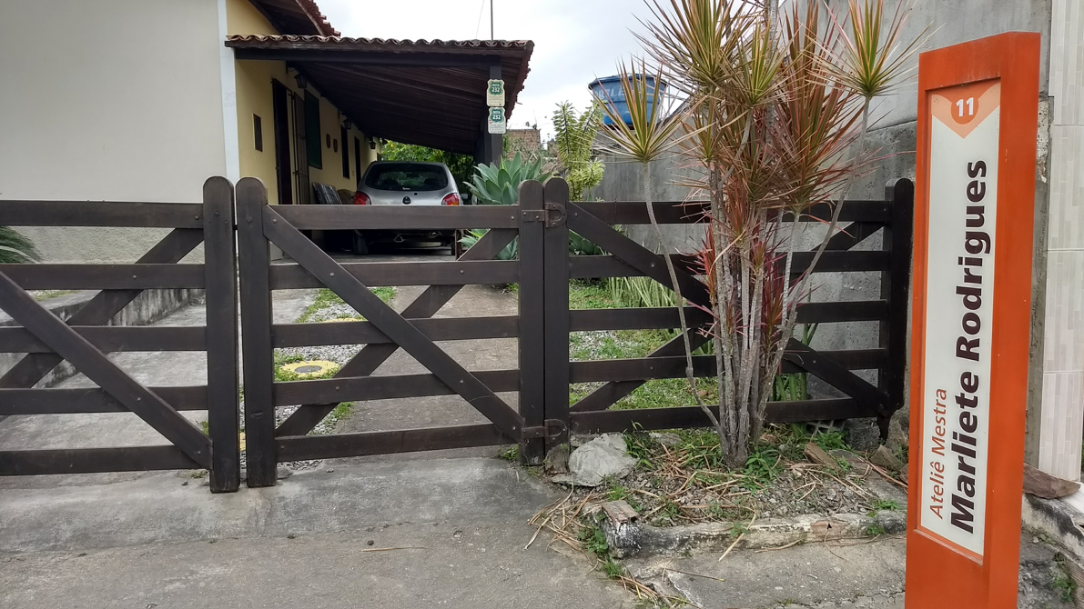
Figura 02: Casa Ateliê da Mestra Marliete. Fonte: Barbosa (2017).

Percebemos, assim como Rocha (2014), que existem três categorias utilizadas pela comunidade: os mestres, os quase mestres e os artesãos. As três categorias listadas pelo autor são os termos utilizados nos discursos dos artesãos, inclusive os “quase mestres”. No entanto, são inerentes às narrativas a constante referência ao Mestre Vitalino como soberano. E a indicação dos primeiros discípulos do mestre como responsáveis pela continuação da arte.
Como descreve Barbosa (2019), na fala dos artesãos, um dos critérios para ocupar determinados lugares de destaque é pertencer a família de um mestre artesão. A autora caracteriza essa relação hierárquica da seguinte forma: O Mestre Vitalino como soberano, seguido pelos primeiros discípulos tidos como responsáveis por perpetuar a arte, depois vem os mestres contemporâneos, por serem descendentes dos primeiros discípulos, os quase mestres, que almejam o título de mestres, e os artesãos (Figura 03).
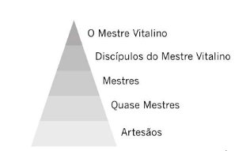
Figura 03: Esquema gráfico de hierarquia entre artesãos do Alto do Moura. Fonte: Barbosa (2019)

Ainda na análise das relações sociais, percebemos que poucos autores que relatam a história de Vitalino citam a Mestra Dona Ernestina no nicho dos discípulos. Ismael e Cunha (2018) destacam a Mestra como a única mulher que, à época, reproduziu o regionalismo de Vitalino, sendo reconhecida por ser a primeira artesã a moldar arte figurativa no barro.
Embora historicamente a região do Alto do Moura, tenha a prática de desenvolvimento da cerâmica para fins utilitários apresentada sob as habilidades femininas, observamos que o número de mulheres com o título de Mestra é bem menor que o de homens, sendo atualmente de apenas três: Mestra Marliete, Mestra Terezinha Gonzaga e a já citada Mestra Dona Ernestina (In Memoriam). Com o título de mestre sendo ocupado essencialmente por homens, acreditamos na existência de um divisor de águas (ou de gênero) na produção artesanal do Alto do Moura.
A representação da mulher no exercício da produção de cerâmicas e recebendo o título de Mestra no Alto do Moura ainda permanece em fluxo lento. No cotidiano da mulher artesã, para além da preocupação com a geração de suas peças e/ou número de vendas, há também a ocupação com a manutenção de seu ambiente doméstico e de quem habita nele.

- Modelo de análise da cadeia produtiva do artesanato: a experiência do Laboratório O Imaginário

O Laboratório de Design O Imaginário tem como objetivo atender demandas ligadas às produções tanto artesanais quanto industriais a partir da colaboração de professores, estudantes e técnicos de diversas áreas do conhecimento, integrando extensão, ensino e pesquisa, trabalhando, assim, dentro de cinco eixos: gestão, produção, design, comunicação e mercado (ANDRADE; CAVALCANTI, 2020).
Dentre os trabalhos realizados pelo laboratório, o projeto de pesquisa “Modelo de análise da cadeia produtiva do artesanato”, fomentado pelo Sistema de Incentivo à Cultura (SIC) do Estado de Pernambuco, foi implementado junto a seis grupos de artesãos no período de três anos (2012, 2013 e 2014). No início, a pesquisa esteve direcionada a duas comunidades que trabalham com a matéria-prima em seu estado natural, no ano seguinte, os grupos estudados utilizavam os materiais de origem industrial e, no final, a pesquisa se voltou aos artesãos que trabalhavam com matérias-primas recicláveis (TABOSA et al., 2016).
O Modelo de Análise da Cadeia Produtiva do Artesanato, já validado e testado com várias tipologias de artesanato (madeira, tecido, cana-brava e cerâmica), se dá a partir de três pilares: fornecedores, produtores e consumidores; os quais sugerem a análise sob a ênfase das matérias-primas, da produção e da comercialização, respectivamente.

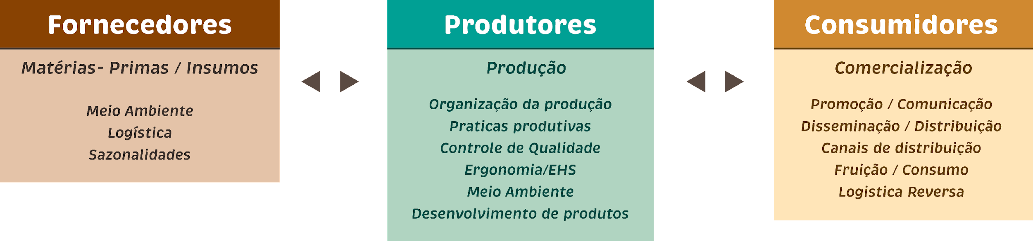

Figura 04. Representação bidimensional para análise da cadeia produtiva. Fonte: Modelo de análise da cadeia produtiva do artesanato. Projeto cultural 1111/12, Governo do Estado de Pernambuco - Sistema de Incentivo à Cultura, 2013.

Vale ressaltar que o Modelo está pautado sob os vieses: a) da Sustentabilidade – econômica, social, ambiental e cultural; b) da dinâmica dos fluxos e contra-fluxos – recursos, produtos, informação e conhecimento; c) e, do movimento do circuito da cultura – identidade, produção, representação, consumo e regulação.
Os dados são cruzados para a identificação de possíveis fragilidades da cadeia, principalmente no que tange a qualidade da matéria-prima e dos processos produtivos, os canais de distribuição e comercialização; o reconhecimento da visão de futuro através de aspectos que reinterem a prosperidade, a identidade, a organização e suas relações de poder e; a sinalização das oportunidades de melhoria e os diferenciais competitivos, de modo a facilitar o plano de ação para a captura dos benefícios do modelo.

- Método da Pesquisa
Para cumprir com a etapa de mapeamento foram aplicados os protocolos de análise propostos pelo Modelo de análise da cadeia produtiva do artesanato: I) Identificação das matérias-primas; II) Identificação de processos produtivos e III) Identificação de acesso a mercados.

3.1. Identificação das matérias-primas
A dimensão de sustentabilidade está presente neste protocolo a partir dos aspectos da captação e regulação do material utilizado na produção. As dimensões social e econômica da sustentabilidade estão presentes nos aspectos dos recursos utilizados para o beneficiamento, conhecimento técnico e identitário do fazer. Ainda são tratados os dados relativos a custos, disponibilidade e acesso à matéria-prima, bem como a organização dessa produção no espaço de trabalho do artesão.

3.2. Identificação de processos produtivos
Neste protocolo, os aspectos da sustentabilidade ambiental, social e econômica relativos aos fluxos de conhecimento e recursos são registrados. As etapas de preparação, produção, acabamento, estoque, expedição, controle de qualidade e ergonomia são identificadas e discutidas com os atores envolvidos na cadeia.

3.3. Identificação de acesso a mercados
O último protocolo considera as dimensões da sustentabilidade econômica e social e se apropria da identificação do fluxo de informação, identidade e representação sociocultural. Nessa etapa, estão sob atenção os aspectos ligados à comercialização dos produtos, ações de venda, publicidade e pós-venda. Foram realizadas visitas aos espaços privados de produção das artesãs do Grupo Flor do Barro com a intenção de mapear os processos, os percursos e os agentes atuantes desde a obtenção da matéria-prima até a disseminação e comercialização das peças.
O preenchimento dos dados foi feito com base em observação sistemática e entrevistas não estruturadas com as artesãs do Grupo Flor do Barro e demais atores envolvidos de forma direta e indireta. As visitas técnicas foram realizadas para o reconhecimento das práticas; nichos de mercado ou direcionamento mais eficaz da capacidade criativa e produtiva.

- Resultados Parciais
Para a ocasião deste artigo, apresenta-se a seguir a síntese do conjunto de formulários do Modelo de Análise, em formato de texto, para cada um dos três pilares apresentados no capítulo anterior: Matérias-primas, Processos Produtivos e Acesso a Mercados com enfoque na sustentabilidade.

4.1 Identificação das Matérias-primas
Sustentabilidade ambiental: Os insumos usados pelas artesãs são retirados de jazidas naturais do rio Ipojuca, extraídos de forma manual através de carroças e enxadas e fornecidos por um captador, Seu Genário, contratado pelo grupo e que tem a preferência de compra por parte das artesãs associadas mesmo diante de outros fornecedores individuais. Essa forma de obtenção de insumos tem como impactos ambientais a extração não planejada de rejeitos transportados pela correnteza à terra do rio, gerando resíduos, não aproveitáveis, oriundo das peneiras e incluindo outros materiais como pedras, galhos e lixo. Esse cenário faz com que o barro enquanto o barro só possa ser aproveitado enquanto ainda se encontra cru, não mais após a queima.
Sustentabilidade econômica: As artesãs acreditam que a área atual de extração corre riscos de esgotamento e por isso o município busca novos fornecedores. A argila usada pode ser comprada em qualquer período do ano em embalagens de 5 e 10 kg, feitas de sacos plásticos, o que mantém a umidade do barro. O valor de 10 kg da matéria-prima é de R$ 5,00 reais e a compra é feita individualmente pelas artesãs.
Sustentabilidade social: Os riscos humanos na extração e manipulação são altos por se tratar de uma operação manual. Para a extração desses recursos são utilizados equipamentos braçais de produção, como pás e enxadas.

4.2. Identificação de Processos Produtivos
Fluxo de conhecimento: Engloba a pré-produção, a preparação do barro, isso implica a descrição do método usado para molhar cada esfera de barro ao iniciar a modelagem e partir para a preparação da matéria-prima, utilizando ferramentas utilitárias como bacias, espátulas, facas, arames, tábuas de carne de madeira. Na conformação, a peça é dividida em partes e os grupos de cada parte são modelados e em seguida unidos e detalhados.
Sustentabilidade ambiental: Engloba o controle de qualidade que se inicia na pré-secagem, quando as peças são colocadas para secar naturalmente. Para a queima, as peças são organizadas no forno de tijolos e à lenha, usando sobras doadas de madeiras de serrarias e paletes, sendo o controle do aquecimento e resfriamento feito de forma manual. Na retirada das peças do forno, ocorre a verificação dos danos, caso sejam constatados, são altas as chances de descarte, com raras alternativas de correção. Todo o resíduo de barro cru é reaproveitado na confecção de outras peças e o refugo da queima vira adubo para as plantas.
A energia elétrica é usada apenas para iluminação e, assim como a internet, é dividida entre todo o grupo. As mulheres demonstram ter interesse em fornos com diferentes tecnologias, no entanto, o compartilhamento de fornos à lenha entre famílias e vizinhos é uma prática tradicional na comunidade artesã, causando opiniões reativas no bairro.
Após a etapa anterior, ocorre outro fluxo de conhecimento na fase de acabamento, são utilizadas diferentes modalidades de pintura, envolvendo geralmente tintas esmaltadas, tinta a óleo e tinta acrílica, como atividade de pós-acabamento as peças exigem secagem. O estoque fica nas casas/ateliês e lojas de familiares e a logística é aplicada diretamente com a separação individual das peças, sendo elas embaladas em plástico bolha, papel jornal e caixa de papelão, com muita cautela para não causar danos às peças.
Sustentabilidade social: As práticas culturais e organizacionais para o uso dos fornos são direcionadas para pessoas contratadas, que lidam com as respectivas técnicas de alimentação da queima nos fornos e que não usam EPI’s ao manusear os fornos dentro do grupo.[W1]
Sustentabilidade econômica: Direcionada dentro de um método de desenvolvimento dos produtos que constituem reproduções das obras de Vitalino, criações próprias com representações folclóricas/figurativas e sugestões de clientes.
As etapas observadas nas dimensões da matéria-prima e dos processos produtivos são exemplificadas no diagrama a seguir:

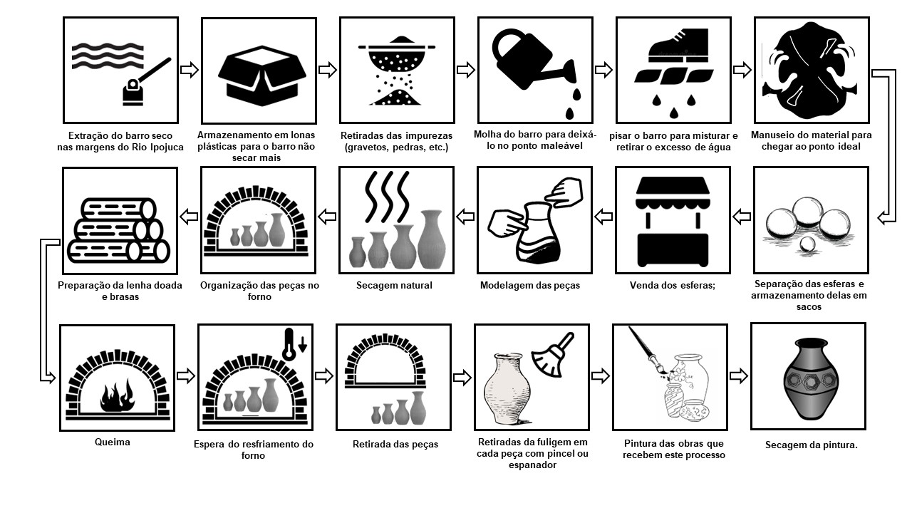
Figura 05: Processo produtivo. Fonte: as autoras.

4.3. Identificação de Acesso a Mercados
Sustentabilidade social: O grupo tem poucas ações coletivas, restritas às encomendas específicas como a árvore de natal de flores e outros adornos decorativos em festejos populares. Costumam atuar individualmente em suas casas e/ou ateliês seguindo seus estilos próprios de criação e comercialização cada uma em sua posição socialmente hierárquica no Alto do Moura.
Sustentabilidade econômica: Suas peças são distribuídas através da Casa da Cultura, mercados públicos de Pernambuco e de outros estados, ambientes de produção e lojas do Alto do Moura, feiras de artesanato, encomendas de colecionadores e revendedores. O preço de cada produto varia de acordo com o tamanho do artefato produzido e pela hierarquia do artesão na tradição artesanal local, podendo haver descontos em vendas de grandes quantidades. As artesãs trabalham também com logística reversa, em que as peças quebradas são devolvidas através dos correios ou transportadora.
Fluxo de informação: A divulgação do grupo é feita através da imprensa, exposições, congressos, eventos culturais com ajuda da prefeitura local e da Fundação de Cultura de Caruaru, além do apoio de redes de fomento como a Artesol.

- Considerações finais

A partir do cruzamento dos dados coletados foi possível analisar o ambiente artesanal com seus diversos enfoques da sustentabilidade, considerando as interferências aos quais está sujeito. Ratificamos que a experimentação do modelo indica sua potencialidade para ser aplicado no ambiente artesanal e suas especificidades.
As principais contribuições encontradas versam diretamente sobre os seguintes aspectos:
- Identificação de oportunidades de melhorias;
- Valorização das mulheres artesãs;
- Fortalecimento das tradições do grupo, reforço dos laços sociais entre as integrantes e subsídio para representação dos discursos na venda com valor cultural agregado.
Outra questão categórica é a dedicação das artesãs, demonstrada nesse projeto. Apesar de algumas já serem de famílias de artesãos conhecidos, o afeto pelo barro e o reconhecimento do esforço utilizado por cada uma delas, iniciou o movimento do Flor do Barro buscando maior visibilidade e novas perspectivas para a mulher artesã.
O grupo recebe apoio de órgãos e instituições como a Fundação de Cultura de Caruaru e da ArteSol, no entanto, as ações não atuam na dicotomia entre o trabalho individual das artesãs e o pensamento coletivo, enquanto grupo. Estabelecer essa relação é uma das lacunas identificadas como oportunidades de fomentar o entusiasmo delas em explorar novas possibilidades e diferentes processos com o barro.
Com isso, os encontros e as ações do projeto direcionaram as artesãs para a criação de biojóias de cerâmica. Essa demanda teve como principal função o ato de reforçar o empoderamento feminino que o grupo demonstra e expressa em seu cotidiano. A iniciativa partiu das próprias artesãs, que juntas querem trabalhar em prol da realização de uma coleção coletiva com exploração de novas técnicas.
Com base nisso, os próximos passos da extensão buscaram fortalecer a atuação em grupo das mulheres artesãs, o que vai de encontro com o comportamento histórico da produção artesanal do bairro, especialmente no que diz respeito ao reconhecimento tradicional e individual reservado aos homens Mestres. Neste sentido, foi proposto e planejado o encontro entre artesãs mulheres e ceramistas de diferentes grupos do estado de Pernambuco.
Com o intuito de promover a troca de processos e técnicas artesanais, além de vivências relacionadas às tradições de cada território, o grupo escolhido para a aproximação foi a Cerâmica do Cabo, no Cabo de Santo Agostinho - PE, que já é acompanhado pelo laboratório O Imaginário. O diálogo, tratado como um intercâmbio, está em desenvolvimento como uma das ações estratégicas resultantes do mapeamento da cadeia produtiva apresentado neste artigo.

Referências

‌ANDRADE, A. M. Q. DE.; CAVALCANTI, V. P. Laboratório O Imaginário: uma trajetória entre design e artesanato. Recife: Zoludesign, 2020.
BARBOSA, A. C. DE M. CADA LUGAR NA SUA COISA: Um estudo sobre os suvenires do Alto do Moura através da dimensão semiótica do design e da cultura turística. Tese (Doutorado em Design) - Universidade Federal de Pernambuco. Recife, 2019.
Cadastramento Único dos Artesãos do Brasil, 2021. Disponível em: https://www.gov.br/empresas-e-negocios/pt-br/artesanato/cadastro-1.
HTTPS://PLUS.GOOGLE.COM/+UNESCO, 2019. Diversidade das expressões culturais no Brasil. Disponível em: https://pt.unesco.org/fieldoffice/brasilia/expertise/diversity-cultural-expressions-brazil.
ISMAEL, E.; CUNHA, K. Mulheres Artesãs do Alto do Moura: suas histórias, memória e identidades. João Pessoa: Marca de Fantasia, 2018.
Portal do Artesanato, 2017. Disponível em: http://www.artesanatodepernambuco.pe.gov.br/pt-BR/pab/sobre.
ROCHA, DARLAN NEVES DA. A arte é para todos: patrimônio cultural, tradição de conhecimento, processos sociotécnicos e organização social do trabalho entre artesãos do Alto do Moura (Caruaru/PE). Dissertação apresentada ao Programa de Pós-Graduação em Antropologia. UFPB, João Pessoa, 2014.

SANTOS, Marília Brandão da Silva; BARBOSA, Ana Carolina de Moraes Andrade; SILVA, Germannya D ́Garcia Araújo. The Look of Design on Narrative Ceramics from Grupo Flor do Barro - Caruaru/PE. MIX Sustentável, v. 8, n. 2, p. 143-153, mar. 2022.
ISSN-e:24473073.Disponível em: <http://www.nexos.ufsc.br/index.php/mixsustentavel>.
DOI: http://dx.doi.org/10.29183/2447-3073.MIX2022.v8.n2.143-153

SEBRAE. Pesquisa O Artesão Brasileiro. 2013.

TABOSA, Tibério et al. Modelo de Análise da cadeia produtiva do artesanato. Recife. 2013. Projeto 1111/12. Patrocinado pelo Funcultura.

http://www.artesanatodepernambuco.pe.gov.br/pt-BR/pab/sobre
Fonte: Relatório da pesquisa: Modelo de análise da cadeia produtiva – Projeto cultural 1111/12.

